手环配对指南
本文说明如何将小米手环 10 与 Pulse 配置连接。第 1–3 步在手机和手环上完成，第 4 步在 Pulse 的配置向导中完成，第 5 步接入 Claude Code。

第 0 步：准备软件
软件 | 安装位置 | 用途
小米运动健康 | 安卓手机 | 绑定手环
小米健康研究 | 安卓手机 | 导出日志，导出后可卸载
Pulse | Windows 电脑（需要蓝牙） | 从 Releases 下载安装

第 1 步：用小米运动健康绑定手环
在小米运动健康中扫描手环上的二维码完成绑定。已经绑定的手环可跳过此步。
每次重新绑定后，手环的密钥都会更换。请先完成绑定，再导出日志。

第 2 步：导出日志
- 打开手机上的小米健康研究。
- 点击底部「我的」，再点击「关于」。
- 在「关于」页面快速连续点击小米健康研究的图标。
- 出现「log 迁移至 /storage/emulated/0/Download/ResearchLog」提示后，点击「确定」。
如果没有出现提示，继续点击图标，或退出页面后重试。
- 在文件管理器中找到以下文件：
手机存储 / Download / ResearchLog / research-<数字> / XiaomiFit.main.log
存在多个 research-<数字> 文件夹时，选择修改时间最新的一个。
- 将 XiaomiFit.main.log 传到电脑上（数据线、即时通讯软件或云盘均可）。

手机上没有 ResearchLog 目录时
使用小米运动健康导出日志：
- 打开小米运动健康，进入「意见反馈」→「上传日志」，本地会保留一份导出文件。
- 找到导出的 *log.zip，传到电脑上。
- 该 zip 文件无需解压，在第 4 步中直接使用。

第 3 步：让手环进入可连接状态
在手环上进入：设置 → 系统操作 → 连接新手机。
手环与手机保持连接时不接受新的连接，因此连接电脑前需要执行此步。
此操作不会更换密钥。只有在小米运动健康中删除设备并重新绑定才会更换密钥。

第 4 步：在 Pulse 中完成配置向导
第一次打开 Pulse 时会自动弹出配置向导；关闭后可在「手环」页点击「配置手环」重新打开。手环不需要先在 Windows 蓝牙设置中配对。向导共 4 步，每步完成后点击「下一步」，最后一步点击「完成向导」。

4.1 导入手机日志
- 将第 2 步得到的 XiaomiFit.main.log（或 .zip 文件，或整个 research-<数字> 文件夹）拖入窗口，或点击「浏览本地文件…」选择。
- 选择手环：
  - 列表中已有 Xiaomi Smart Band 10 XXXX（这台电脑以前配对过该手环）时，确认选中它。
  - 列表为空时，让手环保持「连接新手机」状态、屏幕亮起、靠近电脑，点击「扫描附近手环」（约 10 秒），选中扫描到的手环。
  - 扫描不到时，在「手动输入 MAC」中填写手环的蓝牙地址。
- 点击「保存并继续」。保存成功后自动进入下一步。
Pulse 从日志中提取 32 位密钥，与手环的蓝牙地址一起保存在本机。日志只在本机解析，不会上传。
小米运动健康导出的 zip 中有时记录了手环地址。这种情况下不选择设备直接保存即可，Pulse 会自动识别；识别不到时会提示扫描。手环名称末尾的 4 位（例如 9A06）是蓝牙地址的最后两个字节，扫描到多个手环时可用于区分。
如果本机已有手环配置，向导会显示「检测到本机已有手环配置」，可以选择直接使用，或重新导入日志覆盖。

4.2 连接手环
确认手环处于「连接新手机」状态、屏幕亮起、靠近电脑，然后点击「发起连接」。
手环屏幕上出现配对请求时，在手环上点击接受。Pulse 会自动同意电脑端的配对请求，电脑上通常不会弹出窗口；如果弹出 Windows 蓝牙配对窗口，点击允许。
显示「已连接 (协议就绪)」表示连接成功。
连接失败时，参考故障排查第二节。

4.3 安装手环应用
在「安装 Pulse 快应用」卡片中点击「一键安装到手表」。安装完成后，手环上会出现名为 Pulse 的应用。
该快应用仅在作者的手环上验证过。安装失败或无法打开时，请附上「运行诊断」生成的报告。

4.4 验证额度
在手环上打开 Pulse 应用，与电脑上显示的额度对照。确认手环上显示数据后，点击「我已在手环上确认显示正常」。

第 5 步：接入 Claude Code
- 在 Pulse 中进入「设置」→「检测 Agent 接入」，在 Claude Code 一行点击「修复」。
- 界面显示「已安装 · 请重开 Claude Code 会话后生效」后，重新打开 Claude Code 会话。
此操作会在 ~/.claude/settings.json 中添加 5 个 hook（SessionStart、UserPromptSubmit、PreToolUse、PostToolUse、Stop），并将原文件备份为 settings.json.pulse-backup。已有的其他 hook 不受影响。转发脚本使用 Pulse 自带的运行时执行，不需要安装 Node.js。
Codex 和 Antigravity 无需额外配置，Pulse 会自动识别。

配置完成后
- Agent 运行时，手环上的 Pulse 应用显示当前工具和计时。左右滑动可切换会话状态页和额度页。
- 电脑上的悬浮窗显示各 Agent 的额度：
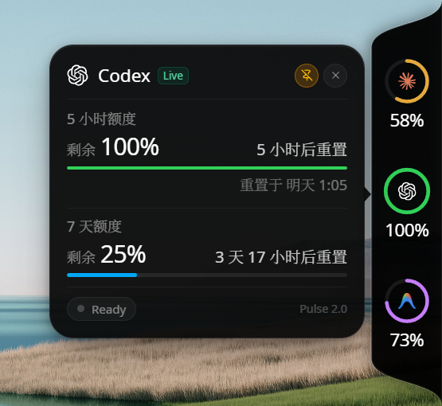

日常使用
操作 | 步骤
连接手环 | 手环上选择「连接新手机」→ Pulse「手环」页点击「连接手环」→ 在手环上点击接受
切回手机 | 在 Pulse 中点击「断开连接」或从托盘退出 Pulse → 在小米运动健康中重新连接手环
切换表盘 | 连接手环后进入「表盘」页，选择已安装的表盘，或拖入本地 .bin 表盘文件安装
安装其他快应用 | 「手环」页 →「推送其他快应用 (.rpk)」

附：手环的数据来源
小米手环 10 不能直接联网，通过蓝牙向电脑请求数据。pulse-core 负责蓝牙连接和协议处理，收到手环请求后从 Pulse 的本机状态服务读取 Agent 状态和额度，再发送给手环。手环与电脑之间的数据通过本机蓝牙传输，不经过第三方服务器。

